苏州苏福马机械有限公司

尾料处理

招 标 文 件



目录
第一部分投标邀请
第二部分投标方须知
第三部分附件：
（一）《企业情况简介表》
（二）《尾料清单》
（三）《报价单》
第一部分投标邀请
苏州苏福马机械有限公司尾料处理已获准实施。项目已具备招标条件，现对该项目进行招标，邀请符合本公告要求的投标人积极参加。

招标项目名称及要求
项目名称 | 对投标单位要求
尾料处理 | 具有合法的经营资质，较强的经济实力和运输、服务能力，具有良好市场信誉，愿意与苏州苏福马机械有限公司建立合作关系，根据苏福马公司需要能及时处理的单位。

投标人资格要求
本次招标要求投标人具有独立法人资格,具有有效的营业执照，并在人员、设备、资金等方面具有相应的能力。
投标人近三年以来无行贿犯罪记录，通过中国裁判文书网（http://wenshu.court.gov.cn）查询相关记录，网站显示有行贿犯罪记录的投标人将被拒绝参加投标。
被列入中国执行信息公开网（http://zxgk.court.gov.cn，即全国法院失信被执行人名单信息公布与查询平台）“失信被执行人”的、被列入国家税务总局网站（www.chinatax.gov.cn）——“重大违法案件”之“重大税收违法失信主体”的投标人将被拒绝参加投标。

投标内容
投标方按附件（二）《尾料清单》进行报价；并在报价单上签字盖章；

报价要求
- 投标方根据招标方现场金属材料分类，市场行情价格情况进行报价（含税价）；
第二部分投标方须知

资质证明文件提供
请投标单位将有效的《企业法人营业执照》和相关资质证书等合法证件复印件及《企业情况介绍》（参见附表一）等资料并加盖公司公章（原件），随投标文件一同送到或寄往苏州苏福马机械有限公司投标书接收人。

发布公告的媒介
本次招标公告在国机集团电子采购平台（http://epp.sinomach.com.cn/）、苏州苏福马机械有限公司网站（http://www.sufoma.com/）发布。

投标要求
- 投标单位提供的投标资料必须真实、准确、清晰，且在投标资料每一页必须加盖公司公章，并在整套投标书上加盖骑缝章。
- 投标书必须用大号信封或档案袋（加盖单位公章）密封，并在封面上写明投标单位的全称、联系人、联系电话以及投标项目。
- 有下列情况之一的投标无效（即废标）：
- 投标单位资质未达到要求；
- 投标资料不全；
- 投标资料字迹模糊难辨认或内容不全；
- 未按要求加盖公司公章；
- 投标书等文件逾期后送达；
- 其它对于本标形成较大不利影响的情况。

对中标人的要求
- 中标方按照我公司要求在相关地点对相关物资进行处置；主要地点为苏州高新区何 山路378号和华枫路377号及其它临时指定地点；中标方预交壹拾万保证金。
- 中标人装车前必须过皮重，监督部门可随机抽查，若发现有弄虚作假者，将视情节轻重，对中标人按价值的5～10倍给予罚款；
- 中标人的相关人员只能在指定地点进行装车，不得进入公司生产及存放钢材区域。
- 中标方预交壹拾万保证金。

投标截止日期
本次投标截止日期：2025年2月24日16时30分止（以标书收到时间为准）

开标日期和地点
- 开标时间：2025年2月25日
- 开标地点：苏福马公司，开标当日投标人无需到现场参加开标会议。
- 开标确定中标人，招标方通过电话或书面形式通知中标人，中标人按通知规定的时间和地点签订书面协议。

评标
- 本次评标由招标方招标工作小组成员以会议形式进行；
- 本次评标由招标方监督部门派员参与，实施全过程监督；
- 本次评标项目主要由价格、服务等要素构成。

其它事项
- 用他人名义或编造伪证件参加投标的单位,经查实后我司将禁止其参加投标及停止其向招标方提出申辩的权利。
- 投标单位之间不得窜标、不得恶意投标。如对我司造成损失的则由投标人负责赔偿。
- 投标方由于对投标书理解有误，导致产生的任何后果与风险，均由投标方自行负责，不得向招标单位提出任何申辩及索赔。
- 本司招标对直接参与人实行回避制度。
- 招标文件的有关内容将作为中标后双方签订供货协议和合同的组成部分，且具有同等法律效力，投标人对招标文件的内容如有偏离，请提供《偏离表》，凡未提供《偏离表》的视同认可招标文件内容。
- 投标材料恕不退回还。
- 本次招标全部内容最终解释权、决策权归苏州苏福马机械有限公司。

联系方法
公司：苏州苏福马机械有限公司
地址：江苏省苏州新区何山路378号
投标书收取人：周小姐联系电话：0512-66627647
业务咨询： 冯小姐联系电话：0512-66651963/13584864647

附表一：《企业情况简介表》
企业的基本情况及业务资料 | 企业名称  （盖章）
 | 成立时间
 | 企业性质
 | 注册资金
 | 员工人数
 | 组织架构和人员构成
 | 主要加工设备或主要服务能力
 | 承接业务经营资格登记授权经销委托书或证明
 | 企业地址
 | 近三年销售及利润情况
 | 主要业务
 | 主要合作的公司
 | 主要合作客户
 | 体系认证情况
 | 其它
备注：1.以上表格不够描述，可另附补充说明。
2.已提供过的投标方可以不再提供。
附表二：尾料清单
序号 | 图片 | 尾料规格
1 |  | 1工字钢300*128*11*1630  2.方管350*250*10*2496
2 | 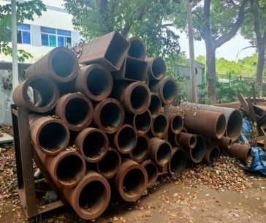 | 1.钢管Φ325*26*1230  2.钢管Φ402*42*1110  3.钢管Φ351*25*1666  4.钢管Φ377*45*1406  5.钢管Φ450*50*2115  6.钢管Φ508*30*2308  7.钢管Φ245*25*1850  8.钢管Φ273*20*2110  9.钢管Φ168*32*1280
3
4 | 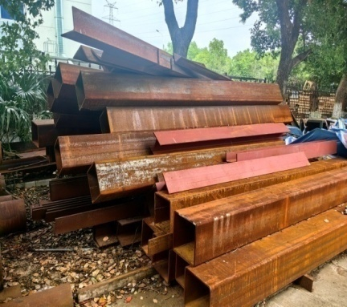 | 1.方管300*300*12*3530  2.方管360*200*10*2230  3.角钢160*160*16*5420  4.角钢125*125*12*3060  5.槽钢400*100*10.5*2980
5 | 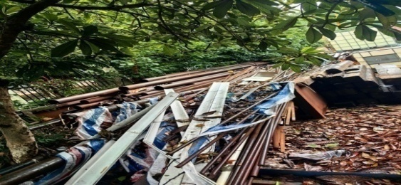  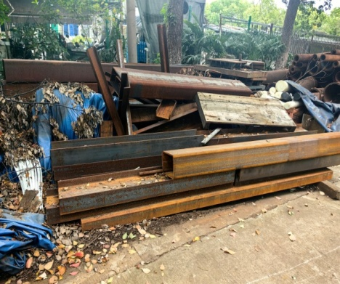  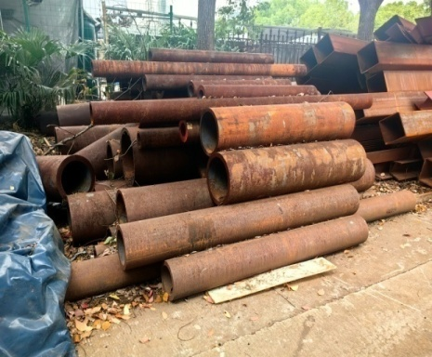 | 各类小直径钢管

报价表
序号 | 图片 | 尾料规格 | 报价
1 |  | 1工字钢300*128*11*1630  2.方管350*250*10*2496
2 |  | 1.钢管Φ325*26*1230  2.钢管Φ402*42*1110  3.钢管Φ351*25*1666  4.钢管Φ377*45*1406  5.钢管Φ450*50*2115  6.钢管Φ508*30*2308  7.钢管Φ245*25*1850  8.钢管Φ273*20*2110  9.钢管Φ168*32*1280
3
4 |  | 1.方管300*300*12*3530  2.方管360*200*10*2230  3.角钢160*160*16*5420  4.角钢125*125*12*3060  5.槽400*100*10.5*2980
5 |  | 各类小直径钢管

报价单位：
报价日期：
盖章：

